Министерство образования и науки Украины

Национальный технический университет Украины

«Киевский политехнический институт им. Игоря Сикорского»

Факультет информатики и вычислительной техники

Кафедра вычислительной техники

Лабораторная работа №2

по дисциплине «Инженерия программного обеспечения»

на тему «Графическая нотация UML, документирование проекта»

ВЫПОЛНИЛА:

студентка 2-го курса

ФИВТ гр. ИВ-71

Молчанова В.С.

Зачетка – 7110

Вариант – 00

ПРОВЕРИЛ:

Старший преподаватель

к.т.н., с.н.с.

Антонюк А.И.

Киев - 2018

**ЗАДАНИЕ**

**Цель:**

Ознакомление с видами диаграмм UML. Получение базовых навыков использования диаграммы классов языка UML. Получение навыков использования средств автоматизации UML-моделирования на примере ArgoUML/Umbrello. Документирование проекта с помощью JavaDoc.

**Вариант задания 8-0:**

Наследование – вариант 7110 mod 7 = 0:

* If1 <- If2
* If2 <- If3
* Cl1 <- Cl3

Агрегация - вариант 7110 mod 5 = 0:

* I1 <- Cl1
* Cl3 <- Cl2
* Cl3 <- Cl3

**ДИАГРАММА КЛАССОВ, СДЕЛАННАЯ ДО РАЗРАБОТКИ КОДА ПРОГРАММ – ЭСКИЗ ДЛЯ ГЕНЕРАЦИИ ПРОГРАММНОГО КОДА**

:

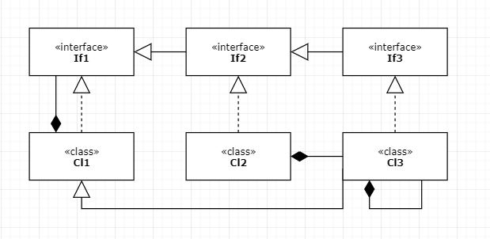

**ПРОГРАММНЫЙ КОД**

**package** com.lab111.labwork2;  
  
*/**  
 * The interface If1, which consist of abstract method meth1  
 \** ***@author*** *KindBlindMind  
 \** ***@version*** *1.0  
 */***public interface** If1 {  
 **void** meth1();  
}

**package** com.lab111.labwork2;  
  
*/**  
 * The interface If2, which consist of abstract method meth2  
 \** ***@author*** *KindBlindMind  
 \** ***@version*** *1.0  
 */***public interface** If2 **extends** If1 {  
 **void** meth2();  
}

**package** com.lab111.labwork2;  
  
*/**  
 * The interface If3, which consist of abstract method meth3  
 \** ***@author*** *KindBlindMind  
 \** ***@version*** *1.0  
 */***public interface** If3 **extends** If2 {  
 **void** meth3();  
}

**package** com.lab111.labwork2;  
  
*/**  
 * Class Cl1, which implements If1 and contains field of If1 type  
 \** ***@author*** *KindBlindMind  
 \** ***@version*** *1.0  
 */***public class** Cl1 **implements** If1{  
 */**  
 * Field of If1 type  
 */* If1 **if1**;  
  
 */**  
 * Method which prints information about class and method on console  
 */* **public void** meth1() {  
 System.***out***.println(**"Cl1 - meth1"**);  
 }  
}

**package** com.lab111.labwork2;  
  
*/**  
 * Class Cl2, which implements If2, and contains field of Cl3 type  
 \** ***@author*** *KindBlindMind  
 \** ***@version*** *1.0  
 */***public class** Cl2 **implements** If2 {  
 */**  
 * Field of Cl3 type  
 */* Cl3 **cl3**;  
  
 */**  
 * Method which prints information about class and method on console  
 */* **public void** meth2(){  
 System.***out***.println(**"Cl2 - meth2"**);  
 }  
  
 */**  
 * Method which prints information about class and method on console  
 * (Caused by If2 extends If1)  
 */* @Override  
 **public void** meth1(){  
 System.***out***.println(**"Cl2 - meth1"**);  
 }  
}

**package** com.lab111.labwork2;  
  
*/**  
 * Class Cl3, which implements If3, extends Cl1 and contains field of Cl3 type  
 \** ***@author*** *KindBlindMind  
 \** ***@version*** *1.0  
 */***public class** Cl3 **extends** Cl1 **implements** If3 {  
 */**  
 * Field of Cl3 type  
 */* Cl3 **cl3**;  
  
 */**  
 * Method which prints information about class and method on console  
 */* **public void** meth3() {  
 System.***out***.println(**"Cl3 - meth3"**);  
 }  
  
 */**  
 * Method which prints information about class and method on console  
 * (Caused by If3 extends If2)  
 */* @Override  
 **public void** meth2(){  
 System.***out***.println(**"Cl3 - meth2"**);  
 }  
  
}

**package** com.lab111.labwork2;  
  
*/**  
 * Testing class for Lab2  
 \** ***@author*** *KindBlindMind  
 \** ***@version*** *1.0  
 */***public class** TestLab2 {  
 **public static void** main(String[] args) {  
 Cl1 cl1 = **new** Cl1();  
 cl1.meth1();  
 Cl2 cl2 = **new** Cl2();  
 cl2.meth1();  
 cl2.meth2();  
 Cl3 cl3 = **new** Cl3();  
 cl3.meth2();  
 cl3.meth3();  
 }  
}

**ДИАГРАММА КЛАССОВ, СДЕЛАННАЯ НА ОСНОВЕ ИСХОДНОГО КОДА РАЗРАБОТАННЫХ ПРОГРАММ**

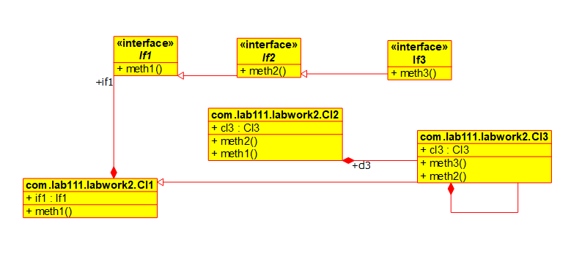

**РЕЗУЛЬТАТЫ ТЕСТИРОВАНИЯ ПРОГРАММЫ**

Cl1 - meth1

Cl2 - meth1

Cl2 - meth2

Cl3 - meth2

Cl3 - meth3

**ВЫВОДЫ**

Ознакомились с темой лабораторной работы.

Приобретены соответствующие навыки работы.

Разработаны соответствующую тестовую программу.

Результаты успешной работы тестовой программы, приведенные выше, подтверждают правильность выбранных решений. Конечная цель работы достигнута.